Resolución del Pleno del Instituto de Transparencia, Acceso a la Información Pública y Protección de Datos Personales del Estado de México y Municipios, con domicilio en Metepec, Estado de México, de fecha veinticuatro de octubre de dos mil diecinueve.

VISTO el expediente formado con motivo del recurso de revisión 06262/INFOEM/IP/RR/2019, promovido por “xxx”, en lo sucesivo EL RECURRENTE, en contra de la respuesta del Organismo Descentralizado para la Prestación de los Servicios del Agua Potable Alcantarillado y Saneamiento de Tecámac, en lo sucesivo EL SUJETO OBLIGADO, se procede a dictar la presente resolución con base en lo siguiente:

RESULTANDO

I. En fecha dieciocho de junio de dos mil diecinueve, EL RECURRENTE presentó a través del Sistema de Acceso a la Información Mexiquense, en lo subsecuente EL SAIMEX ante EL SUJETO OBLIGADO, la solicitud de acceso a la información pública, a la que se le asignó el número de expediente 00063/OAS/TECAMAC/IP/2019, por medio de la cual requirió:

“15.- CON FUNDAMENTO EN LA LEY DE TRANSPARENCIA Y ACCESO A LA INFORMACIÓN PÚBLICA DEL ESTADO DE MÉXICO Y MUNICIPIOS CAPÍTULO II DE LAS OBLIGACIONES DE TRANSPARENCIA COMUNES ARTÍCULO 92. LOS SUJETOS OBLIGADOS DEBERÁN PONER A DISPOSICIÓN DEL PÚBLICO DE MANERA PERMANENTE Y ACTUALIZADA DE FORMA SENCILLA, PRECISA Y ENTENDIBLE, EN LOS RESPECTIVOS MEDIOS ELECTRÓNICOS, DE ACUERDO CON SUS FACULTADES, ATRIBUCIONES, FUNCIONES U OBJETO SOCIAL, SEGÚN CORRESPONDA, LA INFORMACIÓN, POR LO MENOS, DE LOS TEMAS, DOCUMENTOS Y POLÍTICAS QUE A CONTINUACIÓN SE SEÑALAN: FRACCIÓN XVII. DIRECCIÓN ELECTRÓNICA DONDE PODRÁN RECIBIRSE LAS SOLICITUDES PARA OBTENER LA INFORMACIÓN, ASÍ COMO EL REGISTRO DE LAS SOLICITUDES RECIBIDAS Y ATENDIDAS; LA INFORMACIÓN LA SOLICITO EN FORMATO PDF Y EN FORMATO ABIERTO POR SISTEMA SAIMEX DEL SUJETO OBLIGADO ODAPAS TECÁMAC DE LOS AÑOS 2013, 2014, 2015, 2016, 2017, 2018 Y HASTA EL 15 DE JUNIO DEL AÑO 2019 DE TODAS Y CADA UNA DE LAS ÁREAS A LAS QUE FUERON TURNADAS A TODAS Y QUE COMPRENDEN EL SUJETO OBLIGADO ODAPAS TECAMAC.” (Sic)

MODALIDAD DE ENTREGA: Vía SAIMEX.

II. Posteriormente, se advierte que EL SUJETO OBLIGADO, en fecha nueve de julio de dos mil diecinueve, dio repuesta a la solicitud de información pública en los siguientes términos:

“Se anexa respuesta”

Cabe destacar que el SUJETO OBLIGADO adjuntó los archivos electrónicos denominado solicitudes.pdf, solicitudes.xlsx y Escaneo.jpg los cuales no se plasma, en atención a que es del conocimiento de las partes y en obvio de representaciones innecesarias.

IV. Inconforme con la respuesta, el veintinueve de julio de dos mil diecinueve, EL RECURRENTE interpuso el recurso de revisión sujeto del presente estudio, el cual fue registrado en EL SAIMEX y se le asignó el número de expediente 06262/INFOEM/IP/RR/2019 en el que señaló como acto impugnado el siguiente:

“EL MOTIVO DEL PRESENTE RECURSO DE REVISIÓN ES POR LA MALA CALIDAD DE LA INFORMACIÓN ASI COMO LA FALCEDAD DE LO ENTTEGADO POR LA C. JANETT VALERIA GARCIA ZAVALA TITULAR DE LA UNIDAD DE TRANSPARENCIA DE ODAPAS TECAMAC YA QUE MENCIONA EN EL OFICIO ODAPAS/T.U.T./109/2019 QUE 2013, 2014, 2015 Y 2016NO SE ENCONTRARON SOLICITUDES EN PLATAFORMA SAIMEX A LO CUAL EN PAGINA DE INFOEM EN EL APARTADO DE ESTADISTICAS DICE QUE DE ESE PERIODO SE CUENTA CON UN NUMERO DE 71 SOLICITUDES ADEMAS QUE LA INFORMACIÓN ENTREGADA NO ESTA DE ACUERDO A LOS LINEMAIENTOS TÉCNICOS GENERALES PARA LA PUBLICACIÓN, HOMOLOGACIÓN Y ESTANDARIZACIÓN DE LA INFORMACIÓN DE LAS OBLIGACIONES ESTABLECIDAS EN EL TÍTULO QUINTO Y EN LA FRACCIÓN IV DEL ARTÍCULO 31 DE LA LEY GENERAL DE TRANSPARENCIA Y ACCESO A LA INFORMACIÓN PÚBLICA, QUE DEBEN DE DIFUNDIR LOS SUJETOS OBLIGADOS EN LOS PORTALES DE INTERNET Y EN LA PLATAFORMA NACIONAL DE TRANSPARENCIA; ASÍ COMO LOS CRITERIOS Y FORMATOS CONTENIDOS EN LOS ANEXOS DE LOS PROPIOS LINEAMIENTOS, DERIVADO DE LA VERIFICACIÓN DIAGNÓSTICA REALIZADA POR LOS ORGANISMOS GARANTES DE LA FEDERACIÓN Y DE LAS ENTIDADES FEDERATIVAS; ASIMISMO SE MODIFICAN LAS DIRECTRICES DEL PLENO DEL CONSEJO NACIONAL DEL SISTEMA NACIONAL DE TRANSPARENCIA, ACCESO A LA INFORMACIÓN PÚBLICA Y PROTECCIÓN DE DATOS PERSONALES EN MATERIA DE VERIFICACIÓN DIAGNÓSTICA DE LAS OBLIGACIONES DE TRANSPARENCIA Y ATENCIÓN A LA DENUNCIA POR INCUMPLIMIENTO A LAS OBLIGACIONES DE TRANSPARENCIA. POR LO QUE ESOLICITO SE ME ENTREGUE LA INFORMACIÓN CORRECTA COMO LO SOLICITE POR PORTAL DE SAIMEX O QUE SE ACTUALICE EL PORTAL DE IPOMEX DEL SUJETO OBLIGADO ODAPAS TECAMAC PARA SU CONSULTA.” (sic)

Asimismo, EL RECURRENTE manifestó como razones o motivos de inconformidad, lo siguiente:

“EL MOTIVO DEL PRESENTE RECURSO DE REVISIÓN ES POR LA MALA CALIDAD DE LA INFORMACIÓN ASI COMO LA FALCEDAD DE LO ENTTEGADO POR LA C. JANETT VALERIA GARCIA ZAVALA TITULAR DE LA UNIDAD DE TRANSPARENCIA DE ODAPAS TECAMAC YA QUE MENCIONA EN EL OFICIO ODAPAS/T.U.T./109/2019 QUE 2013, 2014, 2015 Y 2016NO SE ENCONTRARON SOLICITUDES EN PLATAFORMA SAIMEX A LO CUAL EN PAGINA DE INFOEM EN EL APARTADO DE ESTADISTICAS DICE QUE DE ESE PERIODO SE CUENTA CON UN NUMERO DE 71 SOLICITUDES ADEMAS QUE LA INFORMACIÓN ENTREGADA NO ESTA DE ACUERDO A LOS LINEMAIENTOS TÉCNICOS GENERALES PARA LA PUBLICACIÓN, HOMOLOGACIÓN Y ESTANDARIZACIÓN DE LA INFORMACIÓN DE LAS OBLIGACIONES ESTABLECIDAS EN EL TÍTULO QUINTO Y EN LA FRACCIÓN IV DEL ARTÍCULO 31 DE LA LEY GENERAL DE TRANSPARENCIA Y ACCESO A LA INFORMACIÓN PÚBLICA, QUE DEBEN DE DIFUNDIR LOS SUJETOS OBLIGADOS EN LOS PORTALES DE INTERNET Y EN LA PLATAFORMA NACIONAL DE TRANSPARENCIA; ASÍ COMO LOS CRITERIOS Y FORMATOS CONTENIDOS EN LOS ANEXOS DE LOS PROPIOS LINEAMIENTOS, DERIVADO DE LA VERIFICACIÓN DIAGNÓSTICA REALIZADA POR LOS ORGANISMOS GARANTES DE LA FEDERACIÓN Y DE LAS ENTIDADES FEDERATIVAS; ASIMISMO SE MODIFICAN LAS DIRECTRICES DEL PLENO DEL CONSEJO NACIONAL DEL SISTEMA NACIONAL DE TRANSPARENCIA, ACCESO A LA INFORMACIÓN PÚBLICA Y PROTECCIÓN DE DATOS PERSONALES EN MATERIA DE VERIFICACIÓN DIAGNÓSTICA DE LAS OBLIGACIONES DE TRANSPARENCIA Y ATENCIÓN A LA DENUNCIA POR INCUMPLIMIENTO A LAS OBLIGACIONES DE TRANSPARENCIA. POR LO QUE ESOLICITO SE ME ENTREGUE LA INFORMACIÓN CORRECTA COMO LO SOLICITE POR PORTAL DE SAIMEX O QUE SE ACTUALICE EL PORTAL DE IPOMEX DEL SUJETO OBLIGADO ODAPAS TECAMAC PARA SU CONSULTA.” (Sic)

V. De las constancias del expediente electrónico del SAIMEX, se advierte que en fecha dos de agosto de dos mil diecinueve, se acordó la admisión a trámite del recurso de revisión que nos ocupa; así como la integración del expediente respectivo, mismo que se puso a disposición de las partes, para que en un plazo máximo de siete días hábiles conforme a lo dispuesto por el artículo 185 de la Ley de Transparencia y Acceso a la Información Pública del Estado de México y Municipios, manifestaran lo que a su derecho conviniera, a efecto de presentar pruebas y alegatos; así como para que EL SUJETO OBLIGADO rindiera su Informe Justificado.

VI. Conforme a las constancias que obran en el SAIMEX se desprende que que atento a lo dispuesto en el artículo 185 de la Ley de Transparencia y Acceso a la Información Pública del Estado de México y Municipios, dentro del término legalmente concedido a EL RECURRENTE, éste no realizó manifestación alguna, ni presentó pruebas o alegatos, así como tampoco EL SUJETO OBLIGADO rindió su Informe Justificado, tal y como se aprecia en la siguiente imagen:

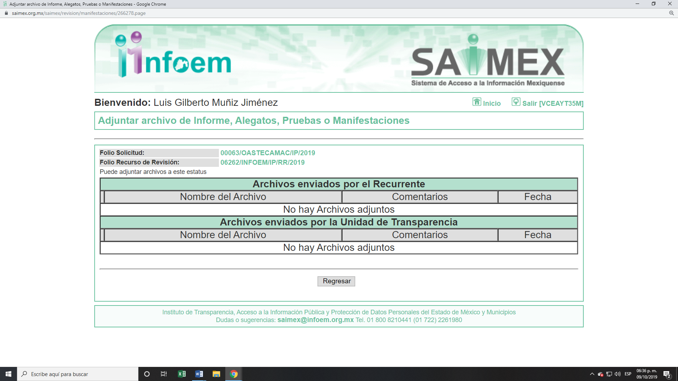
IX. Una vez analizado el estado procesal que guardaba el expediente, en fecha ocho de octubre de dos mil diecinueve, la Comisionada Ponente acordó el cierre de instrucción, así como la remisión del mismo a efecto de ser resuelto, de conformidad con lo establecido en el artículo 185, VI y VIII de la Ley de Transparencia y Acceso a la Información Pública del Estado de México y Municipios.

X. En fecha ocho de octubre de dos mil diecinueve, la Comisionada Ponente acordó ampliar el plazo para resolver el recurso de revisión de mérito, por un periodo de hasta quince días hábiles, de conformidad con el artículo 181, tercer párrafo de la Ley de Transparencia y Acceso a la Información Pública del Estado de México y Municipios.

CONSIDERANDO

PRIMERO. Competencia. Este Instituto de Transparencia, Acceso a la Información Pública y Protección de Datos Personales del Estado de México y Municipios, es competente para conocer y resolver el presente recurso, conforme a lo dispuesto en los artículos 6, Letra A de la Constitución Política de los Estados Unidos Mexicanos; 5, párrafos vigésimo segundo, vigésimo tercero y vigésimo cuarto, fracciones IV y V de la Constitución Política del Estado Libre y Soberano de México; 1, 2, fracción II, 13, 29, 36, fracciones I y II, 176, 178, 179, 181, párrafo tercero y 185 de la Ley de Transparencia y Acceso a la Información Pública del Estado de México y Municipios; y 9, fracciones I y XXIV y 11 del Reglamento Interior del Instituto de Transparencia, Acceso a la Información Pública y Protección de Datos Personales del Estado de México y Municipios; toda vez, que se trata de un recurso de revisión interpuesto por un Ciudadano en términos de la Ley de la materia.

SEGUNDO. Interés. El recurso de revisión fue interpuesto por parte legítima, en atención a que se presentó por EL RECURRENTE, quien es la misma persona que formuló la solicitud de acceso a la información pública al SUJETO OBLIGADO.

TERCERO. Oportunidad. El recurso de revisión fue interpuesto dentro del plazo de quince días hábiles, contados a partir del día siguiente de la repuesta al en que EL RECURRENTE tuvo conocimiento de la respuesta impugnada; tal y como, lo prevé el artículo 178 de la Ley de Transparencia y Acceso a la Información Pública del Estado de México y Municipios, que establece:

“Artículo 178. El solicitante podrá interponer, por sí mismo o a través de su representante, de manera directa o por medios electrónicos, recurso de revisión ante el Instituto o ante la Unidad de Transparencia que haya conocido de la solicitud dentro de los quince días hábiles, siguientes a la fecha de la notificación de la respuesta.

A falta de respuesta del sujeto obligado, dentro de los plazos establecidos en esta Ley, a una solicitud de acceso a la información pública, el recurso podrá ser interpuesto en cualquier momento, acompañado con el documento que pruebe la fecha en que presentó la solicitud.

En el caso de que se interponga ante la Unidad de Transparencia, ésta deberá remitir el recurso de revisión al Instituto a más tardar al día siguiente de haberlo recibido.”
(Énfasis añadido)

En efecto, atendiendo a que EL SUJETO OBLIGADO notificó la respuesta a la solicitud de información pública el nueve de julio de dos mil diecinueve; en consecuencia, el plazo de quince días hábiles que el artículo 178 de la ley de la materia otorga al RECURRENTE para presentar el recurso de revisión, transcurrió del diez de julio al seis de agosto de dos mil diecinueve, sin contemplar en el cómputo los días trece y catorce de julio así como los días tres, cuatro de agosto de dos mil diecinueve, por corresponder a sábados y domingos, considerados como días inhábiles, en términos del artículo 3 fracción X de la Ley de Transparencia y Acceso a la Información Pública del Estado de México y Municipios, así como, los días quince, dieciséis, diecisiete, dieciocho, diecinueve, veintidós, veintitrés, veinticuatro y veinticinco de julio de dos mil diecinueve, por ser considerados como suspensión de labores, de conformidad con el Calendario Oficial en Materia de Transparencia, Acceso a la Información Pública y Protección de Datos Personales del Estado de México y Municipios, para el año de dos mil diecinueve y enero de dos mil veinte, publicado en el Periódico Oficial “Gaceta del Gobierno”, el diecinueve de diciembre de dos mil dieciocho.

En ese tenor, si el recurso de revisión que nos ocupa, se interpuso el trece de julio de dos mil diecinueve, éste se encuentra dentro de los márgenes temporales previstos en el citado precepto legal y, por tanto, se considera oportuno.

CUARTO. Procedibilidad. Esta Ponencia considera importante abordar el análisis de los requisitos de procedibilidad del recurso de revisión, así el artículo 180 de la Ley de Transparencia y Acceso a la Información Pública del Estado de México y Municipios, que establece lo siguiente:

“Artículo 180. El recurso de revisión contendrá:
I. El sujeto obligado ante la cual se presentó la solicitud;
II. El nombre del solicitante que recurre o de su representante y, en su caso, del tercero interesado, así como la dirección o medio que señale para recibir notificaciones;
III. El número de folio de respuesta de la solicitud de acceso;
IV. La fecha en que fue notificada la respuesta al solicitante o tuvo conocimiento del acto reclamado, o de presentación de la solicitud, en caso de falta de respuesta;
V. El acto que se recurre;
VI. Las razones o motivos de inconformidad;
VII. La copia de la respuesta que se impugna y, en su caso, de la notificación correspondiente, en el caso de respuesta de la solicitud; y
VIII. Firma del recurrente, en su caso, cuando se presente por escrito, requisito sin el cual se dará trámite al recurso.
Adicionalmente, se podrán anexar las pruebas y demás elementos que considere procedentes someter a juicio del Instituto.
En ningún caso será necesario que el particular ratifique el recurso de revisión interpuesto.
En caso de que el recurso se interponga de manera electrónica no será indispensable que contengan los requisitos establecidos en las fracciones II, IV, VII y VIII.”
(Énfasis añadido)

En principio, de una interpretación del artículo transcrito se observan los requisitos que deberán contener los recursos de revisión; sobre el particular, de la revisión del expediente electrónico del SAIMEX se desprende que la parte solicitante y ahora RECURRENTE, en ejercicio de su derecho de acceso a la información pública, no proporcionó su nombre para que sea identificado, por lo que no se tiene certeza sobre su identidad, lo que en estricto sentido, provoca que no se colmen los requisitos establecidos en el citado artículo 180 de la Ley de Transparencia.

Empero lo anterior, debe destacarse que el artículo 15 de Ley de Transparencia y Acceso a la Información Pública del Estado de México y Municipios prevé que, toda persona tendrá acceso a la información sin necesidad de acreditar interés alguno o justificar su utilización, de lo que se infiere que para el ejercicio del derecho de acceso a la información pública, el nombre no es un requisito sine qua non para que los particulares ejerzan el derecho de acceso a la información pública, pues por el contrario la Ley de la materia prevé en su artículo 155, párrafo segundo la posibilidad de que las solicitudes de información sean anónimas, al utilizar un nombre incompleto o, inclusive un seudónimo.

Correlativo a ello, cabe mencionar que los artículos 6, Apartado A, fracciones III y IV de la Constitución Política de los Estados Unidos Mexicanos y 5, párrafos vigésimo segundo, vigésimo tercero y vigésimo cuarto, fracciones I, III, IV y V de la Constitución Política del Estado Libre y Soberano de México garantizan el ejercicio del derecho de acceso a la información pública, toda vez que disponen que toda persona sin necesidad de acreditar interés alguno o justificar su utilización, tendrá acceso gratuito a la información pública; preceptos cuyo texto y sentido literal es el siguiente:

Constitución Política de los Estados Unidos Mexicanos
“Artículo 6o. La manifestación de las ideas no será objeto de ninguna inquisición judicial o administrativa, sino en el caso de que ataque a la moral, la vida privada o los derechos de terceros, provoque algún delito, o perturbe el orden público; el derecho de réplica será ejercido en los términos dispuestos por la ley. El derecho a la información será garantizado por el Estado.
Toda persona tiene derecho al libre acceso a información plural y oportuna, así como a buscar, recibir y difundir información e ideas de toda índole por cualquier medio de expresión.
Para efectos de lo dispuesto en el presente artículo se observará lo siguiente:
A. Para el ejercicio del derecho de acceso a la información, la Federación, los Estados y el Distrito Federal, en el ámbito de sus respectivas competencias, se regirán por los siguientes principios y bases:
I. Toda la información en posesión de cualquier autoridad, entidad, órgano y organismo de los Poderes Ejecutivo, Legislativo y Judicial, órganos autónomos, partidos políticos, fideicomisos y fondos públicos, así como de cualquier persona física, moral o sindicato que reciba y ejerza recursos públicos o realice actos de autoridad en el ámbito federal, estatal y municipal, es pública y sólo podrá ser reservada temporalmente por razones de interés público y seguridad nacional, en los términos que fijen las leyes. En la interpretación de este derecho deberá prevalecer el principio de máxima publicidad. Los sujetos obligados deberán documentar todo acto que derive del ejercicio de sus facultades, competencias o funciones, la ley determinará los supuestos específicos bajo los cuales procederá la declaración de inexistencia de la información.
II. La información que se refiere a la vida privada y los datos personales será protegida en los términos y con las excepciones que fijen las leyes.
III. Toda persona, sin necesidad de acreditar interés alguno o justificar su utilización, tendrá acceso gratuito a la información pública, a sus datos personales o a la rectificación de éstos.
IV. Se establecerán mecanismos de acceso a la información y procedimientos de revisión expeditos que se sustanciarán ante los organismos autónomos especializados e imparciales que establece esta Constitución.
V. Los sujetos obligados deberán preservar sus documentos en archivos administrativos actualizados y publicarán, a través de los medios electrónicos disponibles, la información completa y actualizada sobre el ejercicio de los recursos públicos y los indicadores que permitan rendir cuenta del cumplimiento de sus objetivos y de los resultados obtenidos.
VI. Las leyes determinarán la manera en que los sujetos obligados deberán hacer pública la información relativa a los recursos públicos que entreguen a personas físicas o morales.
VII. La inobservancia a las disposiciones en materia de acceso a la información pública será sancionada en los términos que dispongan las leyes.
VIII. La Federación contará con un organismo autónomo, especializado, imparcial, colegiado, con personalidad jurídica y patrimonio propio, con plena autonomía técnica, de gestión, capacidad para decidir sobre el ejercicio de su presupuesto y determinar su organización interna, responsable de garantizar el cumplimiento del derecho de acceso a la información pública y a la protección de datos personales en posesión de los sujetos obligados en los términos que establezca la ley.
…
La ley establecerá aquella información que se considere reservada o confidencial.”
Constitución Política del Estado Libre y Soberano de México

“Artículo 5. …
El derecho a la información será garantizado por el Estado. La ley establecerá las previsiones que permitan asegurar la protección, el respeto y la difusión de este derecho.
Para garantizar el ejercicio del derecho de transparencia, acceso a la información pública y protección de datos personales, los poderes públicos y los organismos autónomos, transparentarán sus acciones, en términos de las disposiciones aplicables, la información será oportuna, clara, veraz y de fácil acceso.
Este derecho se regirá por los principios y bases siguientes:
I. Toda la información en posesión de cualquier autoridad, entidad, órgano y organismos de los Poderes Ejecutivo, Legislativo y Judicial, órganos autónomos, partidos políticos, fideicomisos y fondos públicos estatales y municipales, así como del gobierno y de la administración pública municipal y sus organismos descentralizados, asimismo de cualquier persona física, jurídica colectiva o sindicato que reciba y ejerza recursos públicos o realice actos de autoridad en el ámbito estatal y municipal, es pública y sólo podrá ser reservada temporalmente por razones previstas en la Constitución Política de los Estados Unidos Mexicanos de interés público y seguridad, en los términos que fijen las leyes. En la interpretación de este derecho deberá prevalecer el principio de máxima publicidad. Los sujetos obligados deberán documentar todo acto que derive del ejercicio de sus facultades, competencias o funciones, la ley determinará los supuestos específicos bajo los cuales procederá la declaración de inexistencia de la información.
II. La información referente a la intimidad de la vida privada y la imagen de las personas será protegida a través de un marco jurídico rígido de tratamiento y manejo de datos personales, con las excepciones que establezca la ley reglamentaria.
III. Toda persona, sin necesidad de acreditar interés alguno o justificar su utilización, tendrá acceso gratuito a la información pública, a sus datos personales o a la rectificación de éstos.
IV. Se establecerán mecanismos de acceso a la información y procedimientos de revisión expeditos que se sustanciarán ante el organismo autónomo especializado e imparcial que establece esta Constitución.
V. Los procedimientos de acceso a la información pública, de acceso, corrección y supresión de datos personales, así como los recursos de revisión derivados de los mismos, podrán tramitarse por medios electrónicos, a través de un sistema automatizado que para tal efecto establezca la ley reglamentaria y el organismo autónomo garante en el ámbito de su competencia. Las resoluciones que correspondan a estos procedimientos se sistematizarán para favorecer su consulta.”
(Énfasis añadido)

Por otra parte, del contenido del artículo 1 de la Constitución Política de los Estados Unidos Mexicanos, se destaca lo siguiente:

“Artículo 1o. En los Estados Unidos Mexicanos todas las personas gozarán de los derechos humanos reconocidos en esta Constitución y en los tratados internacionales de los que el Estado Mexicano sea parte, así como de las garantías para su protección, cuyo ejercicio no podrá restringirse ni suspenderse, salvo en los casos y bajo las condiciones que esta Constitución establece.
Las normas relativas a los derechos humanos se interpretarán de conformidad con esta Constitución y con los tratados internacionales de la materia favoreciendo en todo tiempo a las personas la protección más amplia.
Todas las autoridades, en el ámbito de sus competencias, tienen la obligación de promover, respetar, proteger y garantizar los derechos humanos de conformidad con los principios de universalidad, interdependencia, indivisibilidad y progresividad. En consecuencia, el Estado deberá prevenir, investigar, sancionar y reparar las violaciones a los derechos humanos, en los términos que establezca la ley.”(Énfasis añadido)

En esa virtud, de una interpretación sistemática, armónica y progresiva del derecho humano de acceso a la información pública se reitera que toda persona, sin necesidad de acreditar interés alguno o justificar su utilización, deberá tener acceso a la información pública, es decir, dicho derecho fundamental exime a quien lo ejerce, de acreditar su legitimación en la causa o su interés en el asunto, lo que permite la posibilidad de que inclusive, la solicitud de acceso a la información pueda ser anónima o no contener un nombre que identifique al solicitante o que permita tener certeza sobre su identidad.

Robustece lo anterior, el Criterio 6/2014 del entonces Instituto Federal de Acceso a la Información y Protección de Datos (IFAI), ahora Instituto Nacional de Transparencia, Acceso a la Información y Protección de Datos Personales (INAI), el cual se reproduce para una mayor referencia:

“Acceso a información gubernamental. No debe condicionarse a que el solicitante acredite su personalidad, demuestre interés alguno o justifique su utilización. De conformidad con lo dispuesto en los artículos 6o., apartado A, fracción III de la Constitución Política de los Estados Unidos Mexicanos, y 1º, 2º, 4º y 40 de la Ley Federal de Transparencia y Acceso a la Información Pública Gubernamental, la respuesta a una solicitud de acceso a información y entrega de la misma, no debe estar condicionada a que el particular acredite su personalidad, demuestre interés alguno o justifique su utilización, en virtud de que los sujetos obligados no deben requerir al solicitante mayores requisitos que los establecidos en la Ley. En este sentido, las dependencias y entidades, sólo deberán asegurarse de que, en su caso, se haya cubierto el pago de reproducción y envío de la información, mediante la exhibición del recibo correspondiente.”

En ese orden de ideas, se estima que el requerimiento relativo al nombre como presupuesto de procedibilidad, podría limitar el ejercicio del derecho de acceso a la información pública, debido a que, el hecho de solicitar la identificación del RECURRENTE a través de dicho dato personal, en ciertos extremos se equipara a una exigencia acerca de su interés o justificación de su utilización, lo que materialmente haría nugatorio un derecho fundamental.

Aunado a ello, para el estudio de la materia sobre la que se resuelve el presente recurso de revisión, resulta intrascendente conocer el nombre de la persona que lo hubiere promovido, en virtud de que tanto la Constitución Federal, como la Constitución Política del Estado Libre y Soberano de México reconocen la prerrogativa de los individuos para que no resulte necesario la acreditación de un interés o justificar la utilización de la información; por lo que, resulta ocioso realizar dicho análisis, en la inteligencia de que se limitaría el ejercicio de un Derecho Humano, como el Derecho de Acceso a la Información Pública, por una cuestión procedimental.

Asimismo, se estima que el requisito relativo al nombre del RECURRENTE no constituye un presupuesto indispensable de procedibilidad de los recursos de revisión, en términos de los artículos 25 de la Convención Americana de Derechos Humanos, 1 párrafos segundo y tercero, 6 apartado A, fracciones III y IV de la Constitución Política de los Estados Unidos Mexicanos y 5, párrafo vigésimo cuarto de la Constitución Política del Estado Libre y Soberano de México, debido a que el acceso a la información pública es un Derecho Humano que no requiere legitimación en la causa, sino que únicamente basta con que se encuentre legitimado en el procedimiento de recurso de revisión, circunstancia que se acredita en las constancias electrónicas del expediente, de las que se desprende que EL RECURRENTE es la misma persona que realizó la solicitud de acceso a la información pública que ahora se impugna.

En adición a lo anterior, el propio artículo 180, en su último párrafo, establece que cuando el recurso de revisión se interponga de manera electrónica no será indispensable que contenga determinados requisitos, entre ellos, el nombre del RECURRENTE; por lo que, en el presente caso, al haber sido presentado el recurso de revisión vía SAIMEX, dicho requisito resulta innecesario.

QUINTO. Estudio y resolución del recurso. Del análisis efectuado se advierte la procedencia del recurso de revisión, toda vez que se actualiza la hipótesis prevista en la fracción, V del artículo 179 de la Ley de Transparencia y Acceso a la Información Pública del Estado de México y Municipios, que a la letra versa:

“Artículo 179. El recurso de revisión es un medio de protección que la Ley otorga a los particulares, para hacer valer su derecho de acceso a la información pública, y procederá en contra de las siguientes causas:
…
V. La entrega de información incompleta;
…”(Énfasis añadido)

El precepto legal citado establece como supuesto de procedencia del recurso de revisión, cuando la respuesta del SUJETO OBLIGADO no satisface en su totalidad el requerimiento formulado por el solicitante y por ende no colma el derecho de acceso a la información pública del RECURRENTE.

Una vez determinada la vía sobre la que versará el presente recurso, y previa revisión del expediente electrónico formado en EL SAIMEX motivo de la solicitud de información y del recurso que se resuelve, se precisa que EL RECURRENTE solicitó al SUJETO OBLIGADO, la información que a continuación se desagrega:

“1) dirección electrónica donde podrán recibirse las solicitudes para obtener información.

2) registro de las solicitudes recibidas y atendidas en formato pdf y formato abierto de los ejercicios 2013, 2014, 2015, 2016, 2017, 2018 y las que recibieron hasta el día 15 de junio de la presente anualidad.”

Precisado ello, se obvia el análisis de la competencia por parte del SUJETO OBLIGADO, para generar, administrar o poseer la información solicitada en el recurso que nos ocupa, dado que éste ha asumido la misma, en razón de que en su respuesta e Informe Justificado, se pronunció ante todos y cada uno de los requerimientos del ciudadano realizando manifestaciones y proporcionando información con lo cual pretende colmar el derecho de acceso a la información del particular, por lo cual, asume contar con la información a la que pretende acceder EL RECURRENTE.

En efecto, el hecho de que EL SUJETO OBLIGADO haya asumido contar con la información pública solicitada en el recurso que nos ocupa, acepta que la genera, posee y administra, en ejercicio de sus funciones de derecho público, motivo por el cual se actualiza el supuesto jurídico, previsto en el artículo 12 de la Ley de Transparencia y Acceso a la Información Pública del Estado de México y Municipios, que literalmente establece:

“Artículo 12. Quienes generen, recopilen, administren, manejen, procesen, archiven o conserven información pública serán responsables de la misma en los términos de las disposiciones jurídicas aplicables.

Los sujetos obligados sólo proporcionarán la información pública que se les requiera y que obre en sus archivos y en el estado en que ésta se encuentre. La obligación de proporcionar información no comprende el procesamiento de la misma, ni el presentarla conforme al interés del solicitante; no estarán obligados a generarla, resumirla, efectuar cálculos o practicar investigaciones.”
De hecho, el estudio de la naturaleza jurídica de la información pública solicitada, tiene por objeto determinar si ésta la genera, posee o administra EL SUJETO OBLIGADO; sin embargo, en aquellos casos en que éste la asume, ello implica que cuenta con dicha información; por consiguiente, a nada práctico nos conduciría su estudio, ya que se insiste, ésta fue asumida por el mismo, lo que implica que genera, posee y administra, en ejercicio de sus funciones de derecho público, motivo por el cual se actualiza el supuesto jurídico, previsto en el artículo 12 de la Ley de la materia, anteriormente referido.

En este contexto, resulta conveniente cotejar los diversos requerimientos del entonces solicitante en contraposición con los documentos remitidos por EL SUJETO OBLIGADO a fin de verificar que rubros han sido colmados por éste y entonces de aquellos que no hayan sido atendidos, analizar la procedencia o no de la entrega de los documentos así como los términos en que se deberá realizar la misma.

Requerimiento | Respuesta | Informe Justificado
Dirección electrónica para recibir solicitudes | Proporciona el correo electrónico Unidad.transparencia @odapastecamac.gob.mx | No se pronuncia
Dirección electrónica para recibir solicitudes | Colma
Solicitudes recibidas y atendidas conforme a los lineamientos para la publicación y homologación para los ejercicios 2013 al 2019 en formato abierto y pdf | Manifiesta que para los ejercicios fiscales 2013,2014, 2015 y 2016 no se cuenta con información, asimismo, para el ejercicio 2019 remite los archivos electrónicos solicitudes.xlsx y solicitudes.pdf los cuales contienen un cuadro señalando el ejercicio 2019 y se aprecian los rubros NO. SOLICITUD, CONCLUIDO Y FECHA. | No se pronuncia
 | No colma

Establecido lo anterior, esta Ponencia Resolutora advierte que resultan parcialmente fundadas las razones o motivos de inconformidad expuestas por EL RECURRENTE, de conformidad con los argumentos que a continuación se exponen.

Asimismo, este Instituto considera necesario dejar claro que, al haber existido un pronunciamiento respecto a la dirección de correo electrónico donde podrá recibir la información, por parte del SUJETO OBLIGADO, a fin de dar respuesta a la solicitud planteada, no está facultado para pronunciarse sobre la veracidad de la información proporcionada, pues no existe precepto legal alguno en la Ley de la materia que permita que, vía recurso de revisión, se pronuncie al respecto. Sirve de apoyo a lo anterior por analogía el criterio 31-10 emitido por el Instituto Federal de Acceso a la Información y Protección de Datos, que a la letra dice:

“El Instituto Federal de Acceso a la Información y Protección de Datos no cuenta con facultades para pronunciarse respecto de la veracidad de los documentos proporcionados por los sujetos obligados. El Instituto Federal de Acceso a la Información y Protección de Datos es un órgano de la Administración Pública Federal con autonomía operativa, presupuestaria y de decisión, encargado de promover y difundir el ejercicio del derecho de acceso a la información; resolver sobre la negativa de las solicitudes de acceso a la información; y proteger los datos personales en poder de las dependencias y entidades. Sin embargo, no está facultado para pronunciarse sobre la veracidad de la información proporcionada por las autoridades en respuesta a las solicitudes de información que les presentan los particulares, en virtud de que en los artículos 49 y 50 de la Ley Federal de Transparencia y Acceso a la Información Pública Gubernamental no se prevé una causal que permita al Instituto Federal de Acceso a la Información y Protección de Datos conocer, vía recurso revisión, al respecto.”

En primer término es de señalarse, que el Organismo Descentralizado para la Prestación de los Servicios del Agua Potable Alcantarillado y Saneamiento de Tecámac, para efectos de la materia de transparencia y acceso a la información pública, debe precisarse que en fecha 27 de febrero de 2017, se publicó en el Periódico Oficial “Gaceta del Gobierno”, el Acuerdo mediante el cual el Pleno del Instituto de Transparencia, Acceso a la Información Pública y Protección de Datos Personales del Estado de México y Municipios, aprueba el Padrón de Sujetos Obligados en Materia de Transparencia y Acceso a la Información Pública del Estado de México y Municipios, el cual entró en vigor al día siguiente de su publicación; esto es, el 28 de febrero de 2017, con sus modificaciones publicadas los días 27 de noviembre de 2017 y 23 de enero de 2019, en el mismo Órgano Oficial de Difusión, como se muestra a continuación
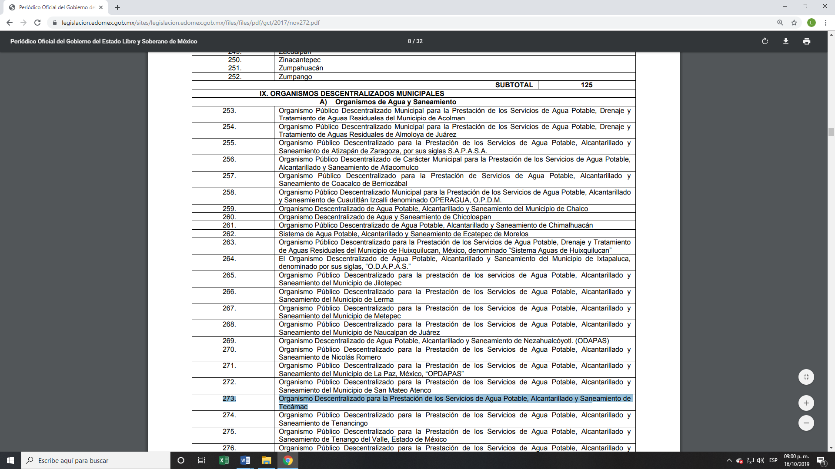
EL referido Padrón que permite identificar plenamente a los Sujetos Obligados que deben cumplir con las obligaciones, procesos, procedimientos, y responsabilidades establecidas tanto en la Ley General de Transparencia como en la Ley de Transparencia y Acceso a la Información Pública de nuestra entidad y por este Organismo Garante, en los términos que las mismas determinen.

En relación a lo anterior, la información que debe obrar en los expedientes del SUJETO OBLIGADO únicamente corresponderá a partir del 27 de noviembre de 2017 fecha en que fue considerado SUJETO OBLIGADO del padrón ya referido en líneas anteriores, por lo que no está obligado a contar con información a partir de esta fecha.

Ahora bien, respecto a la información correspondiente del 28 de noviembre del 2017 al 15 de junio de 2019, con el objeto de darle certeza jurídica al particular se debe ordenar entrega la información, del listado de solicitudes de acceso a la información pública, de conformidad con los Lineamientos Técnicos para la publicación, homologación y estandarización de la información establecida en el Título Quinto, capítulos II, III Y IV, y el Título Noveno de la Ley de Transparencia y Acceso a la Información Pública del Estado de México y Municipios; adicional de aquella contemplada en el Título Quinto de la Ley General de Transparencia y Acceso a la Información Pública, que disponen:

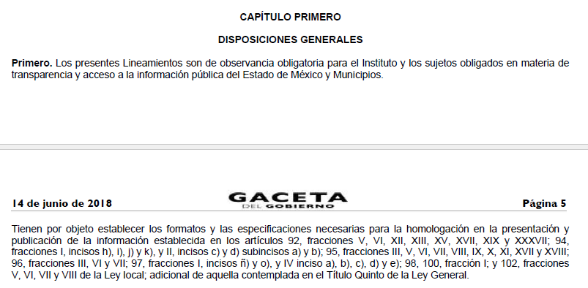

o 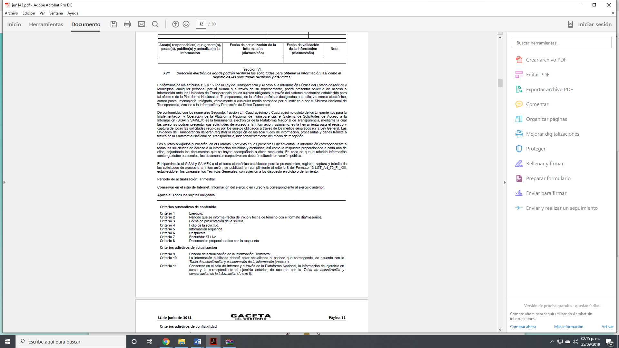
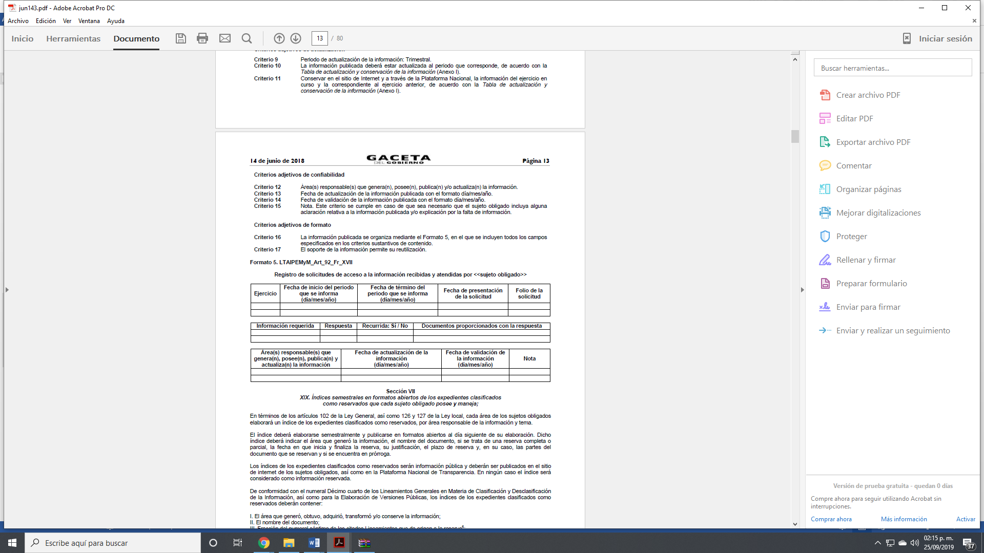
Es de esta forma, que tienen la obligación de mantener publicada la información que por Ley les obliga transparentar y que de acuerdo a lo expuesto es que no se está garantizando el derecho de acceso a la información pública accionada por el particular, aunado a que es el formato en que solicito la información.

Asimismo, se pueden apreciar los criterios sustantivos de contenido mismos que de la información remitida en respuesta solo cumple con 3 rubros los cuales son: ejercicio, folio de la solicitud y fecha de presentación, faltando así periodo que se informa, información requerida, respuesta, si fue recurrida y los documentos enviados con la respuesta.

En este contexto, el hecho de que la información pública solicitada contenga datos personales susceptibles de ser protegidos mediante su versión pública, ello no implica que esta circunstancia opere en automático, sino que es necesario que el Comité de Transparencia del SUJETO OBLIGADO emita el Acuerdo de Clasificación correspondiente.

En el caso específico, la información solicitada puede contener datos personales, que de hacerse públicos afectarían la intimidad y vida privada de determinadas personas; es por ello que deben testarse al momento de la elaboración de versiones públicas cualquier otro dato que ponga en riesgo la vida, seguridad y salud de cualquier persona.

En ese sentido, este Órgano Garante no pierde de vista que la información solicitada, pudiera contener a su vez datos personales susceptibles de considerarse información confidencial como lo son: datos personales de los recurrentes.

Por lo tanto, la entrega de documentos, en su versión pública, debe acompañarse necesariamente del Acuerdo del Comité de Transparencia que la sustente, en el que se expongan los fundamentos y razonamientos que llevaron al SUJETO OBLIGADO a testar, suprimir o eliminar datos de dicho soporte documental, ya que no hacerlo implica que lo entregado no es legal ni formalmente una versión pública, sino más bien una documentación ilegible, incompleta o tachada; pues, no señalar las razones por las que no se aprecian determinados datos, ya sea porque se testan o suprimen, deja al solicitante en estado de incertidumbre, al no conocer o comprender porque no aparecen en la documentación respectiva, es decir, si no se exponen de manera puntual las razones de ello se estaría violentando desde un inicio el derecho de acceso a la información del solicitante.

Por ende, EL SUJETO OBLIGADO debe testar los datos confidenciales, sin pasar por alto que la clasificación respectiva tiene que cumplirse a través de la forma y formalidades que la Ley impone; es decir, mediante Acuerdo debidamente fundado y motivado, en términos de los numerales 49, fracción VIII y 132, fracciones II y III de la Ley de Transparencia y Acceso a la Información Pública del Estado de México y Municipios, así como los numerales Segundo, fracción XVIII, y del Cuarto al Décimo Primero de los Lineamientos Generales en materia de Clasificación y Desclasificación de la Información, así como para la elaboración de Versiones Públicas, que literalmente expresan:

Ley de Transparencia y Acceso a la Información Pública del Estado de México y Municipios
“Artículo 49. Los Comités de Transparencia tendrán las siguientes atribuciones:
VIII. Aprobar, modificar o revocar la clasificación de la información;
Artículo 132. La clasificación de la información se llevará a cabo en el momento en que:
…
II. Se determine mediante resolución de autoridad competente; o
III. Se generen versiones públicas para dar cumplimiento a las obligaciones de transparencia previstas en esta Ley.”
Lineamientos Generales en materia de Clasificación y Desclasificación de la Información
“Segundo.- Para efectos de los presentes Lineamientos Generales, se entenderá por:
XVIII. Versión pública: El documento a partir del que se otorga acceso a la información, en el que se testan partes o secciones clasificadas, indicando el contenido de éstas de manera genérica, fundando y motivando la reserva o confidencialidad, a través de la resolución que para tal efecto emita el Comité de Transparencia.
Cuarto. Para clasificar la información como reservada o confidencial, de manera total o parcial, el titular del área del sujeto obligado deberá atender lo dispuesto por el Título Sexto de la Ley General, en relación con las disposiciones contenidas en los presentes lineamientos, así como en aquellas disposiciones legales aplicables a la materia en el ámbito de sus respectivas competencias, en tanto estas últimas no contravengan lo dispuesto en la Ley General.
Los sujetos obligados deberán aplicar, de manera estricta, las excepciones al derecho de acceso a la información y sólo podrán invocarlas cuando acrediten su procedencia.
Quinto. La carga de la prueba para justificar toda negativa de acceso a la información, por actualizarse cualquiera de los supuestos de clasificación previstos en la Ley General, la Ley Federal y leyes estatales, corresponderá a los sujetos obligados, por lo que deberán fundar y motivar debidamente la clasificación de la información ante una solicitud de acceso o al momento en que generen versiones públicas para dar cumplimiento a las obligaciones de transparencia, observando lo dispuesto en la Ley General y las demás disposiciones aplicables en la materia.
Sexto. Los sujetos obligados no podrán emitir acuerdos de carácter general ni particular que clasifiquen documentos o expedientes como reservados, ni clasificar documentos antes de que se genere la información o cuando éstos no obren en sus archivos.
La clasificación de información se realizará conforme a un análisis caso por caso, mediante la aplicación de la prueba de daño y de interés público.
Séptimo. La clasificación de la información se llevará a cabo en el momento en que:
I. Se reciba una solicitud de acceso a la información;
II. Se determine mediante resolución de autoridad competente, o
III. Se generen versiones públicas para dar cumplimiento a las obligaciones de transparencia previstas en la Ley General, la Ley Federal y las correspondientes de las entidades federativas.
Los titulares de las áreas deberán revisar la clasificación al momento de la recepción de una solicitud de acceso a la información, para verificar si encuadra en una causal de reserva o de confidencialidad.
Octavo. Para fundar la clasificación de la información se debe señalar el artículo, fracción, inciso, párrafo o numeral de la ley o tratado internacional suscrito por el Estado mexicano que expresamente le otorga el carácter de reservada o confidencial.
Para motivar la clasificación se deberán señalar las razones o circunstancias especiales que lo llevaron a concluir que el caso particular se ajusta al supuesto previsto por la norma legal invocada como fundamento.
En caso de referirse a información reservada, la motivación de la clasificación también deberá comprender las circunstancias que justifican el establecimiento de determinado plazo de reserva.
Tratándose de información clasificada como confidencial respecto de la cual se haya determinado su conservación permanente por tener valor histórico, ésta conservará tal carácter de conformidad con la normativa aplicable en materia de archivos.
Los documentos contenidos en los archivos históricos y los identificados como históricos confidenciales no serán susceptibles de clasificación como reservados.
Noveno. En los casos en que se solicite un documento o expediente que contenga partes o secciones clasificadas, los titulares de las áreas deberán elaborar una versión pública fundando y motivando la clasificación de las partes o secciones que se testen, siguiendo los procedimientos establecidos en el Capítulo IX de los presentes lineamientos.
Décimo. Los titulares de las áreas, deberán tener conocimiento y llevar un registro del personal que, por la naturaleza de sus atribuciones, tenga acceso a los documentos clasificados. Asimismo, deberán asegurarse de que dicho personal cuente con los conocimientos técnicos y legales que le permitan manejar adecuadamente la información clasificada, en los términos de los Lineamientos para la Organización y Conservación de Archivos.
En ausencia de los titulares de las áreas, la información será clasificada o desclasificada por la persona que lo supla, en términos de la normativa que rija la actuación del sujeto obligado.
Décimo primero. En el intercambio de información entre sujetos obligados para el ejercicio de sus atribuciones, los documentos que se encuentren clasificados deberán llevar la leyenda correspondiente de conformidad con lo dispuesto en el Capítulo VIII de los presentes lineamientos.” (Énfasis Añadido)

Consecuentemente, ante lo parcialmente fundado de las razones o motivos de inconformidad hechos valer por EL RECURRENTE toda vez que no se duda de la veracidad de la información remitida en respuesta; aunado a que, el Recurso de Revisión no es la vía para cumplir con las obligaciones de transparencia comunes; este Instituto estima que lo procedente es MODIFICAR la respuesta del SUJETO OBLIGADO y ordenar la entrega de la información descrita a lo largo del presente Considerando.

En base a lo anterior, el particular al momento señalar que no se encontraba actualizada la información referente a una solicitud de acceso a la información señalada en su requerimiento y que es parte de sus Obligaciones de Transparencia Común, es que este Órgano Garante no tiene facultades para pronunciares al respecto; sin embargo,
no es óbice señalar que la Ley de Transparencia y Acceso a la Información Pública
del Estado de México y Municipios establece el procedimiento de denuncia, en
sus artículos 111 al 121, lo que podrá consultar en la liga electrónica http://legislacion.edomex.gob.mx/sites/legislacion.edomex.gob.mx/files/files/pdf/gct/2016/may045.pdf, para mayor referencia.

Clasificación que tiene que cumplir con las formalidades que la ley impone; es decir, mediante acuerdo debidamente fundado y motivado, en términos de los numerales 49, fracción VIII y 132, fracciones I, II y III de la Ley de Transparencia y Acceso a la Información Pública del Estado de México y Municipios, numerales Segundo, fracción XVIII, y del Cuarto al Décimo Primero de los Lineamientos Generales en materia de Clasificación y Desclasificación de la Información, así como para la elaboración de Versiones Públicas, que literalmente expresan:
“Artículo 49. Los Comités de Transparencia tendrán las siguientes atribuciones:
VIII. Aprobar, modificar o revocar la clasificación de la información;
Artículo 132. La clasificación de la información se llevará a cabo en el momento en que:
I. Se reciba una solicitud de acceso a la información;
II. Se determine mediante resolución de autoridad competente; o
III. Se generen versiones públicas para dar cumplimiento a las obligaciones de transparencia previstas en esta Ley.”
“Segundo.- Para efectos de los presentes Lineamientos Generales, se entenderá por:
XVIII. Versión pública: El documento a partir del que se otorga acceso a la información, en el que se testan partes o secciones clasificadas, indicando el contenido de éstas de manera genérica, fundando y motivando la reserva o confidencialidad, a través de la resolución que para tal efecto emita el Comité de Transparencia.
Cuarto. Para clasificar la información como reservada o confidencial, de manera total o parcial, el titular del área del sujeto obligado deberá atender lo dispuesto por el Título Sexto de la Ley General, en relación con las disposiciones contenidas en los presentes lineamientos, así como en aquellas disposiciones legales aplicables a la materia en el ámbito de sus respectivas competencias, en tanto estas últimas no contravengan lo dispuesto en la Ley General.
Los sujetos obligados deberán aplicar, de manera estricta, las excepciones al derecho de acceso a la información y sólo podrán invocarlas cuando acrediten su procedencia.
Quinto. La carga de la prueba para justificar toda negativa de acceso a la información, por actualizarse cualquiera de los supuestos de clasificación previstos en la Ley General, la Ley Federal y leyes estatales, corresponderá a los sujetos obligados, por lo que deberán fundar y motivar debidamente la clasificación de la información ante una solicitud de acceso o al momento en que generen versiones públicas para dar cumplimiento a las obligaciones de transparencia, observando lo dispuesto en la Ley General y las demás disposiciones aplicables en la materia.
Sexto. Los sujetos obligados no podrán emitir acuerdos de carácter general ni particular que clasifiquen documentos o expedientes como reservados, ni clasificar documentos antes de que se genere la información o cuando éstos no obren en sus archivos.
La clasificación de información se realizará conforme a un análisis caso por caso, mediante la aplicación de la prueba de daño y de interés público.
Séptimo. La clasificación de la información se llevará a cabo en el momento en que:
I. Se reciba una solicitud de acceso a la información;
II. Se determine mediante resolución de autoridad competente, o
III. Se generen versiones públicas para dar cumplimiento a las obligaciones de transparencia previstas en la Ley General, la Ley Federal y las correspondientes de las entidades federativas.
Los titulares de las áreas deberán revisar la clasificación al momento de la recepción de una solicitud de acceso a la información, para verificar si encuadra en una causal de reserva o de confidencialidad.
Octavo. Para fundar la clasificación de la información se debe señalar el artículo, fracción, inciso, párrafo o numeral de la ley o tratado internacional suscrito por el Estado mexicano que expresamente le otorga el carácter de reservada o confidencial.
Para motivar la clasificación se deberán señalar las razones o circunstancias especiales que lo llevaron a concluir que el caso particular se ajusta al supuesto previsto por la norma legal invocada como fundamento.
En caso de referirse a información reservada, la motivación de la clasificación también deberá comprender las circunstancias que justifican el establecimiento de determinado plazo de reserva.
Tratándose de información clasificada como confidencial respecto de la cual se haya determinado su conservación permanente por tener valor histórico, ésta conservará tal carácter de conformidad con la normativa aplicable en materia de archivos.
Los documentos contenidos en los archivos históricos y los identificados como históricos confidenciales no serán susceptibles de clasificación como reservados.
Noveno. En los casos en que se solicite un documento o expediente que contenga partes o secciones clasificadas, los titulares de las áreas deberán elaborar una versión pública fundando y motivando la clasificación de las partes o secciones que se testen, siguiendo los procedimientos establecidos en el Capítulo IX de los presentes lineamientos.
Décimo. Los titulares de las áreas, deberán tener conocimiento y llevar un registro del personal que, por la naturaleza de sus atribuciones, tenga acceso a los documentos clasificados. Asimismo, deberán asegurarse de que dicho personal cuente con los conocimientos técnicos y legales que le permitan manejar adecuadamente la información clasificada, en los términos de los Lineamientos para la Organización y Conservación de Archivos.
En ausencia de los titulares de las áreas, la información será clasificada o desclasificada por la persona que lo supla, en términos de la normativa que rija la actuación del sujeto obligado.
Décimo primero. En el intercambio de información entre sujetos obligados para el ejercicio de sus atribuciones, los documentos que se encuentren clasificados deberán llevar la leyenda correspondiente de conformidad con lo dispuesto en el Capítulo VIII de los presentes lineamientos.”

Atento a lo anterior, es importante señalar que el derecho de acceso a la información pública tiene como limitante el respeto a la intimidad y a la vida privada de las personas, es por ello que este Instituto debe cuidar que los datos personales que obren en poder de los Sujetos Obligados sean protegidos y únicamente se den a conocer aquéllos que abonen a la rendición de cuentas y a la transparencia en el ejercicio de las atribuciones que tienen conferidas. De este modo, en armonía entre los principios constitucionales de máxima publicidad y de protección de datos personales, la ley permite la elaboración de versiones públicas en las que se suprima aquella información relacionada con la vida privada de los particulares y de los servidores públicos.

Ahora bien, no se omite señalar que el particular solicitó que la información le fuera entregada en formato de hoja de cálculo xls.; así, este Instituto observó que, de conformidad con la Ley General de Transparencia y Acceso a la Información Pública se establece que los datos abiertos son los datos digitales de carácter público que pueden ser usados, reutilizados y redistribuidos por cualquier interesado y que tienen como características ser accesibles, integrales, gratuitos, no discriminatorios, oportunos, permanentes, primarios, legibles por las máquinas, en formatos abiertos y de libre uso.

En este mismo sentido, nuestra Ley de Transparencia y Acceso a la Información Pública del Estado de México y Municipios, prevé en su artículo 3, fracción VIII lo siguiente:
“Articulo 3. Para los efectos de la presente Ley se entenderá por:
…
VIII. Datos abiertos: Los datos digitales de carácter público que son accesibles en línea que pueden ser usados, reutilizados y redistribuidos por cualquier interesado y que tienen las siguientes características:
a) Accesibles: Los datos están disponibles para la gama más amplia de usuarios, para cualquier propósito;
b) Integrales: Contienen el tema que describen a detalle y con los metadatos necesarios;
c) Gratuitos: Se obtienen sin entregar a cambio contraprestación alguna;
d) No discriminatorios: Los datos están disponibles para cualquier persona, sin necesidad de registro;
e) Oportunos: Son actualizados, periódicamente, conforme se generen;
f) Permanentes: Se conservan en el tiempo, para lo cual, las versiones históricas relevantes para uso público se mantendrán disponibles con identificadores adecuados al efecto;
g) Primarios: Provienen de la fuente de origen con el máximo nivel de desagregación posible;
h) Legibles por máquinas: Deberán estar estructurados, total o parcialmente, para ser procesados e interpretados por equipos electrónicos de manera automática;
i) En formatos abiertos: Los datos estarán disponibles con el conjunto de características técnicas y de presentación que corresponden a la estructura lógica usada para almacenar datos en un archivo digital, cuyas especificaciones técnicas están disponibles públicamente, que no suponen una dificultad de acceso y que su aplicación y reproducción no estén condicionadas a contraprestación alguna; y
j) De libre uso: Citan la fuente de origen como único requerimiento para ser utilizados libremente.”(Énfasis añadido)

Una vez establecido que es un dato en formato abierto, es importante señalar EL SUJETO OBLIGADO deberá privilegiar la generación y entrega de la información en datos abiertos, en el formato en que genere la información de mérito.

Así, con fundamento en lo prescrito en los artículos 5, vigésimo segundo, vigésimo tercero y vigésimo cuarto, fracciones IV y V de la Constitución Política del Estado Libre y Soberano de México y los artículos 2, fracción II, 9, 29, 36, fracciones I y II, 176, 178, 179, 181, 185, fracción I, 186 y 188 de la Ley de Transparencia y Acceso a la Información Pública del Estado de México y Municipios, este Pleno:

RESUELVE

PRIMERO. Resultan parcialmente fundadas las razones o motivos de inconformidad planteadas por EL RECURRENTE en términos del Considerando QUINTO de esta Resolución.

SEGUNDO. Se MODIFICA la respuesta del SUJETO OBLIGADO y se ordena atienda la solicitud de información 00063/OASTECAMAC/IP/2019, en términos del Considerando QUINTO y, haga entrega al RECURRENTE, vía SAIMEX, de ser procedente en versión pública, en el formato en que se encuentre y en datos abiertos de los documentos en donde conste lo siguiente:

“Las solicitudes recibidas y atendidas del periodo comprendido del 28 de febrero de 2017 al 15 de junio de 2019, de los que se adviertan los datos de acuerdo a los Lineamientos Técnicos para la publicación, homologación y estandarización de la información establecida en el Título Quinto, Capítulo IV y Título Noveno de la Ley de Transparencia y Acceso a la Información Pública del Estado de México.

Debiendo notificar al RECURRENTE el Acuerdo de Clasificación de la información que emita en su caso el Comité de Transparencia con motivo de la versión pública”

TERCERO. Notifíquese al Titular de la Unidad de Transparencia del SUJETO OBLIGADO, para que conforme a los artículos 186, último párrafo y 189, párrafo segundo de la Ley de Transparencia y Acceso a la Información Pública del Estado de México y Municipios, dé cumplimiento a lo ordenado dentro del plazo de diez días hábiles, debiendo informar a este Instituto en un plazo de tres días hábiles siguientes sobre el cumplimiento dado a la presente resolución.

CUARTO. Notifíquese al RECURRENTE la presente resolución.

QUINTO. Hágase del conocimiento al RECURRENTE que, de conformidad con lo establecido en el artículo 196 de la Ley de Transparencia y Acceso a la Información Pública del Estado de México y Municipios, podrá impugnarla vía Juicio de Amparo en los términos de las leyes aplicables.

ASÍ LO RESUELVE, POR UNANIMIDAD DE VOTOS EL PLENO DEL INSTITUTO DE TRANSPARENCIA, ACCESO A LA INFORMACIÓN PÚBLICA Y PROTECCIÓN DE DATOS PERSONALES DEL ESTADO DE MÉXICO Y MUNICIPIOS, CONFORMADO POR LOS COMISIONADOS ZULEMA MARTÍNEZ SÁNCHEZ; EVA ABAID YAPUR; JOSÉ GUADALUPE LUNA HERNÁNDEZ; JAVIER MARTÍNEZ CRUZ (CON AUSENCIA JUSTIFICADA) Y LUIS GUSTAVO PARRA NORIEGA (CON AUSENCIA JUSTIFICADA); EN LA TRIGÉSIMA NOVENA SESIÓN ORDINARIA CELEBRADA EL DÍA VEINTICUATRO DE OCTUBRE DE DOS MIL DIECINUEVE, ANTE EL SECRETARIO TÉCNICO DEL PLENO, ALEXIS TAPIA RAMÍREZ.
Zulema Martínez Sánchez
Comisionada Presidenta
(RÚBRICA)
Eva Abaid Yapur  Comisionada  (RÚBRICA) | José Guadalupe Luna Hernández  Comisionado  (RÚBRICA)
Javier Martínez Cruz  Comisionado  (Ausencia Justificada) | Luis Gustavo Parra Noriega  Comisionado  (Ausencia Justificada)
Alexis Tapia Ramírez
Secretario Técnico del Pleno
(RÚBRICA)

Esta hoja corresponde a la resolución de veintitrés de octubre de dos mil diecinueve, emitida en el recurso de revisión número 06262/INFOEM/IP/RR/2019.
YSM/LGMJ

Artículo 3 fracción VI, de la Ley General de Transparencia y Acceso a la Información Pública.

